Ілюстративно-дидактичні матеріали до теми

«ЄВРОПЕЙСЬКЕ СУСПІЛЬСТВО
І ДЕРЖАВИ
В Х – ХV ст.»
7 клас всесвітня історія

Тема: Походи вікінгів та їх завоювання.
№1
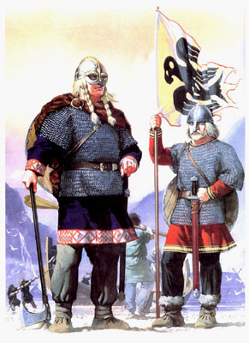
Скандинави. Зовнішній вигляд.
Завдання:
1. Опишіть зовнішній вигляд скандинавів.
2.Як ви вважаєте чи всі вікінги мали такий вигляд як на малюнку?

№2
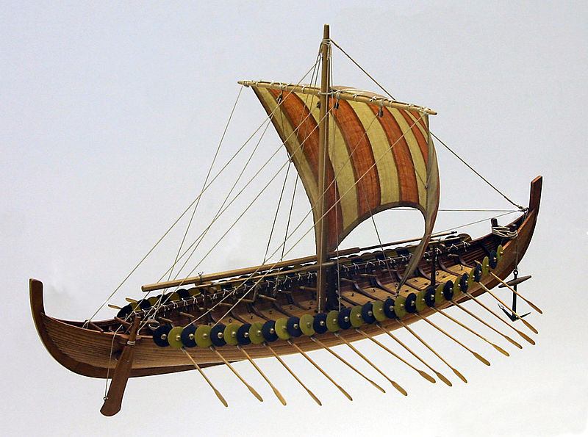
Модель човна вікінгів
Опрацювати відповідний матеріал підручника та розглянути малюнок №2.
Завдання:
1. Як називався човен вікінгів?
2.Скільки він міг умістити людей?
3. Чому корма і ніс човна мали однаково загострену форму?

№3
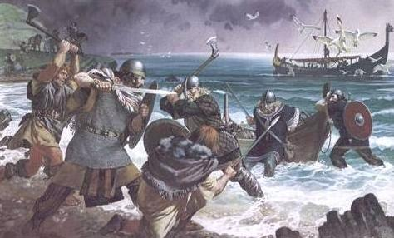
№4
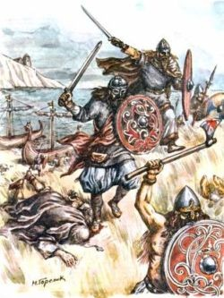
Розгляньте малюнки №3,4 та опрацюйте відповідний матеріал підручника і дайте відповіді на запитання
1. Як чинили вікінги з завойованими територіями?
2. Назвіть та покажіть на карті території на які робили напади вікінги.

№5
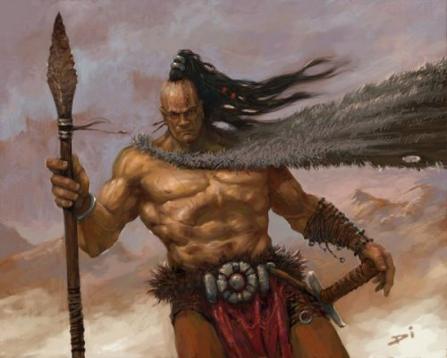Берсеркер
Текст.
Стародавні скандинавські саги донесли до нас легенди про непереможних воїнів, які, збурювані бойової люттю, з одним мечем або сокирою вривалися в лави ворогів, зламані все на своєму шляху. Сучасні вчені не сумніваються в їх реальності, але багато чого з історії Берсерк і сьогодні залишається нерозгаданою таємницею ....
Це - ефективний і викликаного цілком свідомо бойове шаленство. У німецьких народів воно перетворилося на своєрідний культ воїна-звіра. Звіроподібні "перетворення", які є вищою формою розвитку бойової люті, відомі у всіх германців.
Судити про те, що вдавав із себе образ воїна-звіра, ми можемо в першу чергу по скандинавських джерел, бо в Скандинавії такі воїни існували до XII-XIII ст. Така "одержимість звіром" виявлялася, крім іншого, в тому, що берсеркер навмисне наслідував рухам ведмедя, причому не тільки в бою, а й під час частих ритуально-магічних церемоній, танців
Зазвичай саме Берсерк починали кожен бій, одним своїм виглядом наводячи жах на ворогів. Якщо вірити сагам, вони не використовували обладунки, віддаючи перевагу ведмежу шкуру. У деяких випадках згадується щит, краї якого вони в сказі гризли перед боєм. Основною зброєю Берсерк були бойову сокиру і меч, якими вони володіли досконало.
Одне з перших дійшли до нас згадок про непереможних воїнів залишив скальд Торбйорн Хорнклові , складені в кінці IX століття сагу про перемогу в битві при Хаврсфьорде короля Харальда Прекрасноволосого , творця Норвезького королівства. Велика ймовірність , що його опис документально : « Берсерк , одягнені в ведмежі шкури , гарчали , потрясали мечами , кусали в люті край свого щита і кидалися на своїх ворогів. Вони були одержимі і не відчували болю , навіть якщо їх вражало спис . Коли битва була виграна , воїни падали без сил і занурювалися в глибокий сон ».
Схожі опису дій Берсерк в бою можна знайти і в інших авторів. Наприклад, в сазі про інглінгів: «Мужі Одіна кидалися у бій без кольчуги, а ярілісь, немов скажені пси чи вовки. В очікуванні сутички від нетерпіння і люті, клекотіло в них, гризли зубами свої щити і руки до крові. Вони були сильні, немов ведмеді або бики. Зі звіриним риком разили вони ворога, і ні вогонь, ні залізо не завдавали їм шкоди ... ».

Завдання: прочитайте текст та розгляньте малюнок.
1. Хто такі берсеркери?
2. Як ви вважаєте чи мають спільні риси берсеркери і козаки-характерники? Якщо так то які?

№6
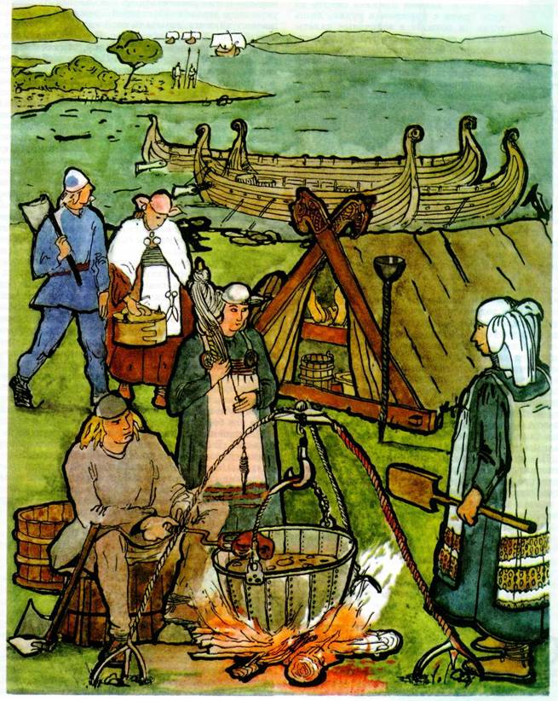
Поселення вікінгів

№7
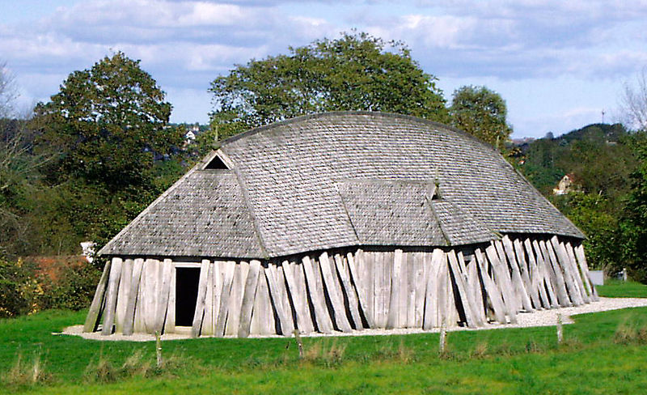
Реконструкція помешкання вікінгів
№8
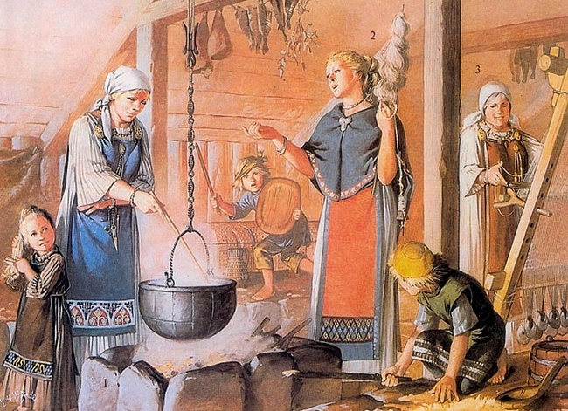
Всередині помешкання
Завдання: уважно розгляньте малюнки №6, №7, №8. На основі вивченого матеріалу та малюнків дайте відповідь на питання.
1. Назвіть основні заняття вікінгів.

№9
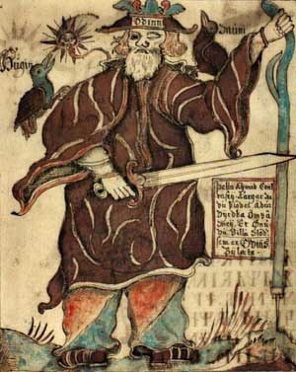
Один - верховний бог у германо-скандинавської міфології, батько.Мудрець і шаман, знавець рун і оповідей (саг), цар-жрець, князь (конунг)-волхв (vielus), але, в той же час, бог війни і Перемоги, покровитель військової аристократії, господар Вальхалли і повелитель валькірій.

№10
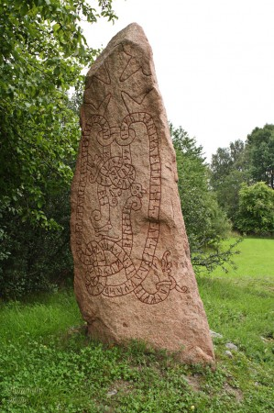
Руни
Завдання: уважно розгляньте малюнки №9-10 та відповідний матеріал підручника.
Запитання:
1.Охарактеризуйте релігійні уявлення вікінгів. Хто такий Одін?
2. Що таке руни?

Тема: Франція у ХІ – ХV ст. Філіп ІV Красивий. Столітня війна.
№ 1
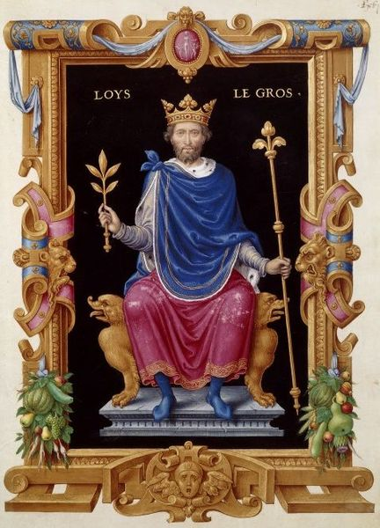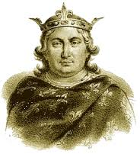
Людовик VI Товстий (фр. Louis VI Le Gros, l'Eveillé ou le Batailleur; 1 грудня 1081, Париж, Франція - 1 серпня 1137, Франція) - король Франції (1108-1137), п'ятий з династії Капетингів. Син короля Філіпа I і Берти Голландської, онук Генріха I і Анни Ярославни, доньки Великого князя Київського Ярослава Мудрого.

№2
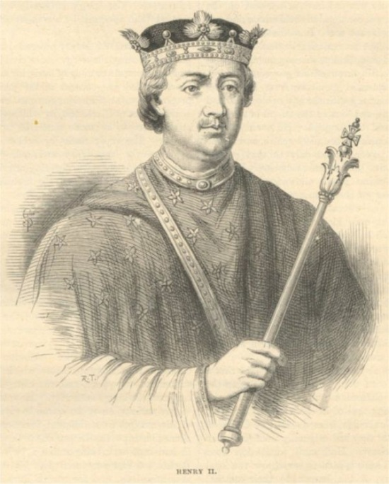

Генріх II Плантагенет, на прізвисько Короткий Плащ (англ. Henry II Curtmantle; 5 березня 1133 - 6 липня 1189), перший англійський король з династії Плантагенетів.

№3
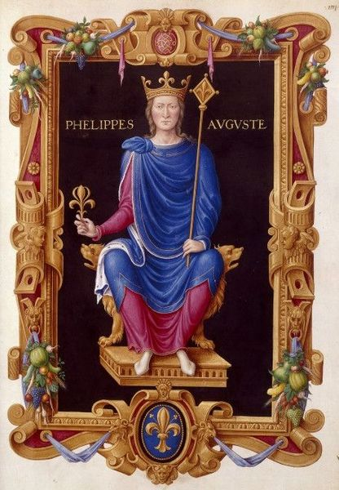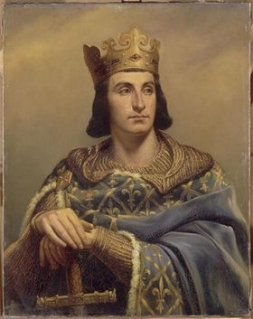

Філіп II Август, Філіп Кривий (фр. Philippe Auguste; 21 серпня 1165 - 14 липень 1223, Мант) - король Франції c 1180, син короля Людовіка VII Молодого і його третьої дружини Аделі Шампанської.
Перший король Франції, який почав використовувати власне титул "король Франції" (rex Franciae) замість титулу "король франків" (rex Francorum або Francorum rex), а також перший з Капетингів, який передав владу спадкоємцю, що не коронуємо його за свого життя.

№4
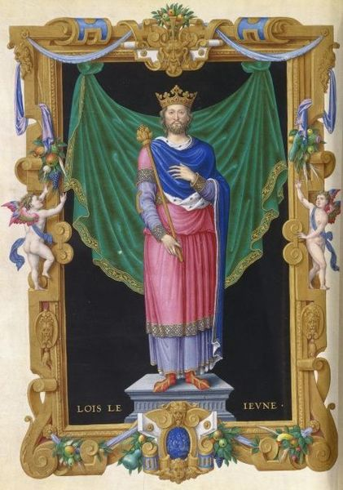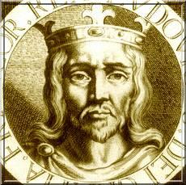
Людовик VII Молодий (фр. Louis VII le Jeune, 1120-18 вересня 1180) - французький король (1137-1180), син Людовика VI Толстого.
№5
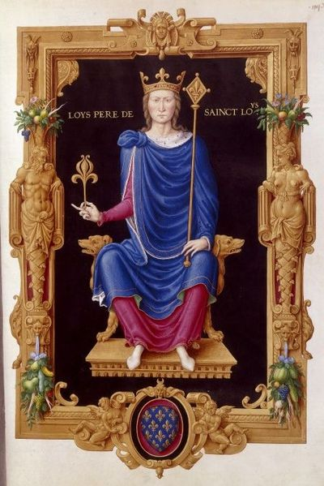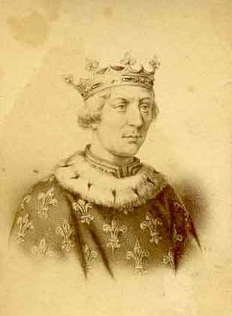
Людовик VIII, на прізвисько Лев (фр. Louis VIII le Lion, 5 вересня 1187 - 8 листопада 1226) - король Франції з 1223, син Філіппа II Августа; перший з Капетингів вступив на престол за правом спадщини, а не обрання.

№6
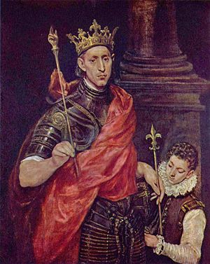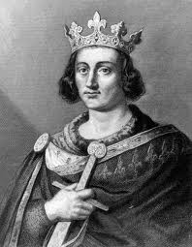
Людовик IX Святий (​​фр. Louis IX, Saint Louis; 25 квітня 1214, Пуассі, Франція - 25 серпень 1270, Туніс) - король Франції в 1226-1270 роках. Син Людовика VIII і Бланки Кастильської. Керівник 7-го і 8-го хрестових походів.

№7
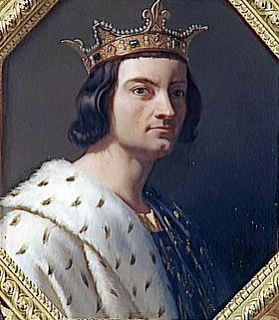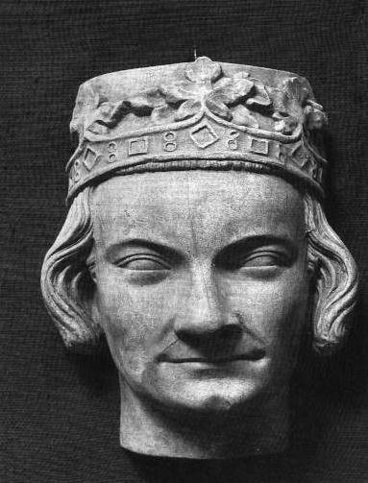
Філіп III (фр. Philippe III), прізвисько Сміливий (фр. le Hardi) з початку XIV століття [1] (30 квітня 1245 в замку Пуассі - 5 жовтня 1285 у Перпіньяні, похований в абатстві Сен-Дені) - король Франції з 25 серпня 1270, коли Людовик IX помер в Карфагені, коронований в Реймського соборі 15 серпня 1271. Батьком Філіпа III був король Людовик IX (1214-1270), син короля Людовіка VIII (1187-1226) і Бланки Кастильської (1188-1252). Матір'ю Філіпа III була Маргарита прованська (ok. 1221-1295), дочка графа Раймунда V Беренгарія (1205-1245) і Беатрікс Савойської (1198-1266).

№8
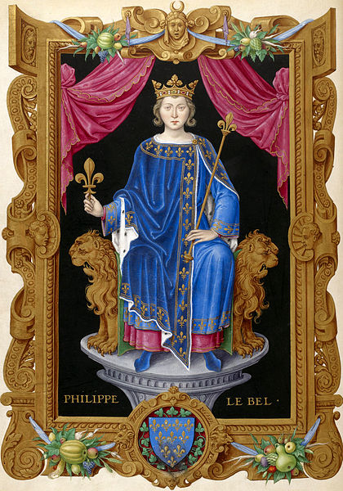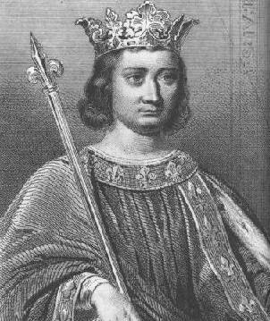
Філіп IV Красивий (фр. Philippe IV le Bel, 8 квітня / червень 1268, Фонтенбло - 29 листопада 1314, Фонтенбло) - король Франції з 1285, король Наварри 1284-1305, граф Шампані і Брі 1284-1305, син Філіпа III Сміливого, з династії Капетингів.
№9
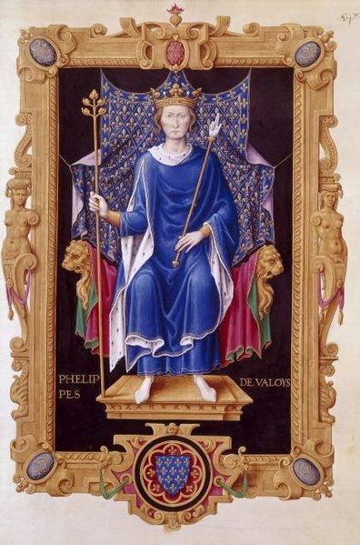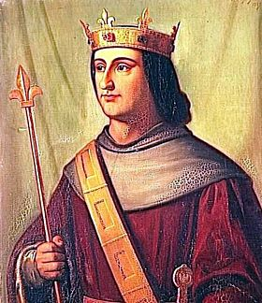
Філіп VI де Валуа (фр. Philippe VI de Valois; 1293 - 22 серпня 1350, Ножен-ле-Руа) - король Франції з 1328 роки, син Карла, графа де Валуа (брата короля Філіпа IV Красивого) від 1-го шлюбу з Маргаритою Анжу-Сицилійської, онук короля Філіпа III Сміливого, двоюрідний брат останнього представника прямої лінії Капетингів, Карла IV Красивого, родоначальник династії Валуа на французькому престолі.

№10
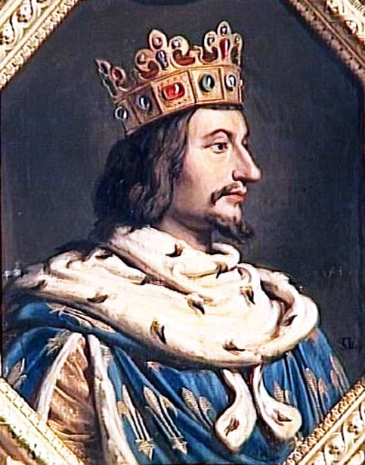

Карл V Мудрий (фр. Charles V le Sage; 21 січня 1338 - 16 вересня 1380) - король Франції з 1364 з династії Валуа. Старший син короля Франції Іоанна II Доброго і його першої дружини Бонни Люксембурзькій. У 1356-1360 роках і на початку 1364 (під час перебування батька, Іоанна II, в англійському полоні) - регент Франції. Його царювання знаменує собою кінець першого етапу Столітньої Війни: Карл V зміг практично повністю повернути території, втрачені його попередниками, і відновити владу над державою.

№11
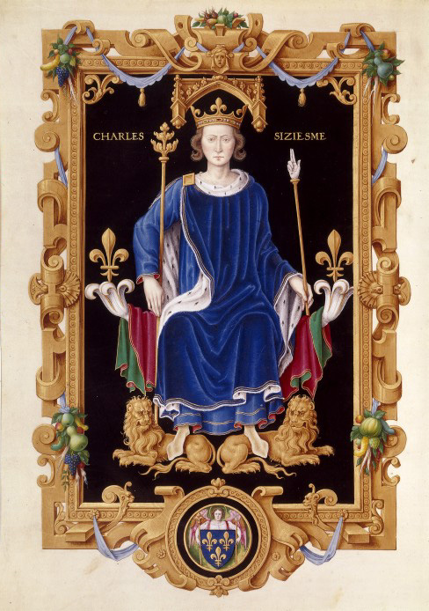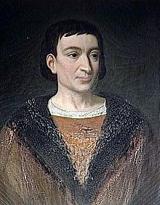
Карл VI Божевільний, офіційне прізвисько Улюблений (фр. Charles VI le Fol, ou le Bien-Aimé; 3 грудня 1368 - 21 жовтня 1422) - король Франції з 1380 роки, з династії Валуа.
Син і наступник Карла V Мудрого.

№12
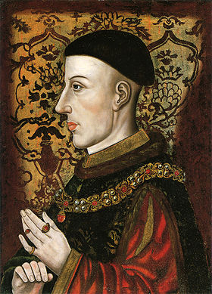

Генріх V ( англ. Henry V ) (9 серпня , за іншими даними 16 вересня 1387, замок Монмут , Монмутшір, Уельс - 31 серпень 1422, Венсенн (нині в Парижі ) , Франція [1 ]) - король Англії з 1413, з династії Ланкастерів , один з найбільших полководців Столітньої війни. Розгромив французів в битві при Азенкуром ( 1415 ) . За договором в Труа ( 1420 ) став спадкоємцем французького короля Карла VI Божевільного і отримав руку його дочки Катерини . Продовжив війну з не визнала договору сином Карла, дофіном (майбутнім Карлом VII ) і під час цієї війни помер , всього за два місяці до Карла VI . Помер в серпня 1422 імовірно від дизентерії.

№13
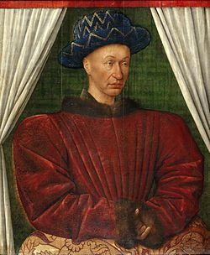

Карл VII Переможець (фр. Charles VII le Victorieux; 22 лютого 1403, Париж - 22 липень 1461 Меюн-сюр-Йевр) - король Франції (проголошений в 1422 році, коронований 1429 року) з династії Валуа, п'ятий син Карла VI Божевільного і Ізабелли Баварської.

№ 14

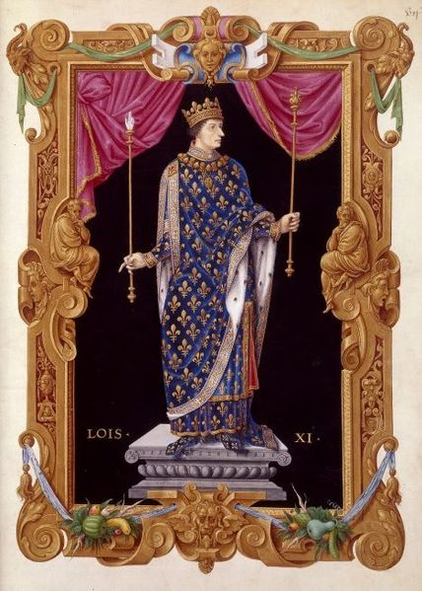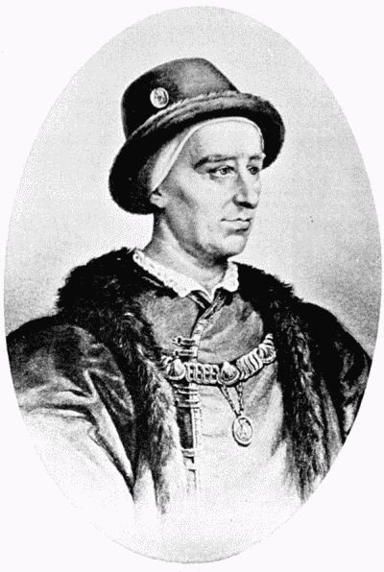

Людовик XI [1] (фр. Louis XI; 3 липня 1423, Бурж, Франція - 30 серпня 1483, замок Плессі-ле-Тур, Франція) - король Франції в 1461 - 1483 роках з династії Валуа.

Завдання до малюнків №1-14 (робота може проводитись за декількома варіантами, або вибірково).
І варіант
Знайти в підручнику інформацію про кожного з королів.
ІІ варіант
Після опрацювання відповідного матеріалу підручника учні отримують малюнки і розкладають портрети королів відповідно до послідовності їх правління.
ІІІ варіант
Вибрати із запропонованих королів тих які не відносяться до династії Капетингів.
IV варіант (може використатися як перевірка домашнього завдання)
Розкласти портрети королів відповідно до послідовності їх правління та назвати їх імена.
V варіант
При якому цих королів розпочалася Столітня війна. Назвіть причини Столітньої війни.
VІ варіант
Виберіть портрети королів які приймали участь у Столітній війні. Віднесіть королів до воюючих країн.
VІІ варіант
Кого з даних королів називали «всесвітнім павуком» і чому?

